Acompanhamento de APRENDIZAGEM

aVALIAÇÃO

Nome: ____________________________________________________________________
Turma: ___________________________________________________________________
Data: _____________________________________________________________________

1. Leia a frase e depois marque com um X a alternativa que completa corretamente a frase.

“_____________________ é o processo de remoção e transporte de materiais desagregados das rochas que compõem a superfície terrestre.”

a) Deposição.
b) Erosão.
c) Erupção.
d) Depressão.

2. Descreva a forma de relevo predominante no lugar onde você vive.
____________________________________________________________________________
____________________________________________________________________________
____________________________________________________________________________
____________________________________________________________________________
____________________________________________________________________________
____________________________________________________________________________

3. Observe a imagem e responda por que essa forma de relevo foi alterada pelo ser humano.

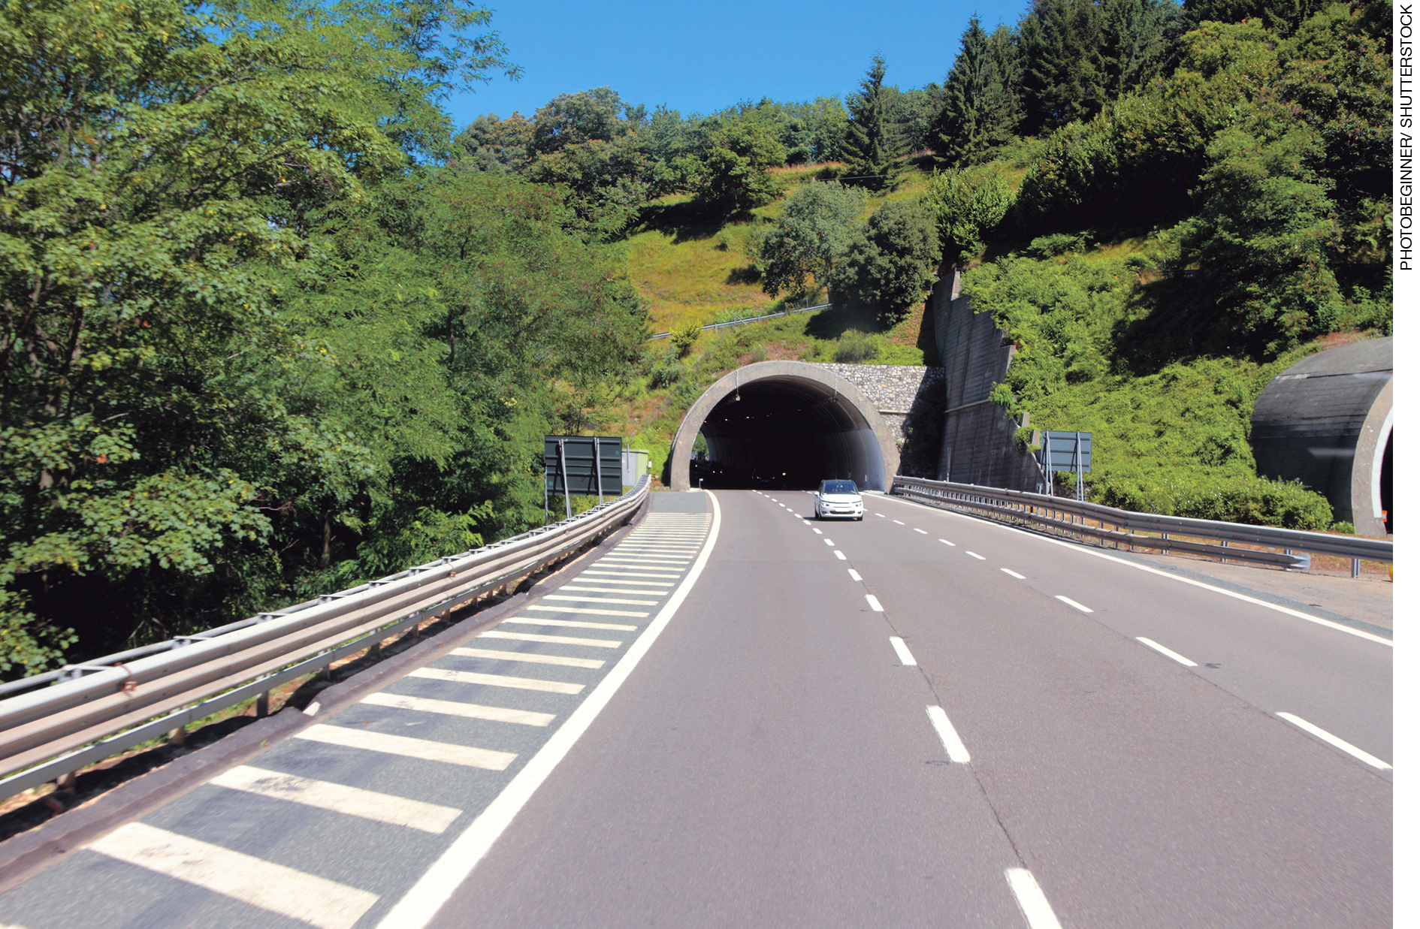
Milão, Itália, 2015.
____________________________________________________________________________
____________________________________________________________________________
____________________________________________________________________________
____________________________________________________________________________
____________________________________________________________________________
____________________________________________________________________________
____________________________________________________________________________
____________________________________________________________________________
____________________________________________________________________________
____________________________________________________________________________

4. Marque com um X a alternativa que descreve uma atitude que contribui para que ocorra um deslizamento.
a) A retirada da vegetação de áreas íngremes.
b) A construção de casas em terrenos muito planos.
c) O reflorestamento em áreas que estavam com o solo exposto.
d) A preservação de áreas de encostas de morros e serras.

5. Leia as frases a seguir e escreva se elas se referem a uma causa ou uma consequência da erosão.
- A ação do vento e da água desagrega os materiais que formam o solo.
____________________________________________________________________________
- Formação de buracos e fendas no solo.
____________________________________________________________________________
- Perda da fertilidade do solo.
____________________________________________________________________________
- A retirada da vegetação expõe o solo à ação da água da chuva.
____________________________________________________________________________

6. Marque com um X a alternativa correta sobre os rios.
a) O ponto de origem de um rio é chamado de foz.
b) O ponto onde o rio deságua é chamado de nascente.
c) Rios perenes ou permanentes são aqueles que secam em uma época do ano.
d) Afluentes são rios que abastecem um outro rio principal ao longo de seu caminho.

7. Complete as frases corretamente com as palavras do quadro.

várzeas transbordar asfalto cheia

- A __________________ é o fenômeno natural do aumento do volume de água do rio.

- Os terrenos baixos que ficam às margens de um rio são chamados de __________________.

- As construções e o ____________________ das ruas impedem que a água da chuva penetre

na terra, fazendo o rio _____________________ mais rapidamente.

8. Explique as diferenças entre os rios de planície e os rios de planalto.
____________________________________________________________________________
____________________________________________________________________________
____________________________________________________________________________
____________________________________________________________________________
____________________________________________________________________________
____________________________________________________________________________
____________________________________________________________________________
____________________________________________________________________________

9. Marque com um X a alternativa correta sobre as usinas hidrelétricas.
a) São construídas em áreas de rios de planície.
b) A inundação de áreas florestais causada pela construção das usinas hidrelétricas não altera o ecossistema da região.
c) Nas usinas hidrelétricas, a energia do movimento da água dos rios é transformada em energia elétrica.
d) A população que vive em cidades que serão inundadas com a construção destas usinas não é afetada.

10. Use as palavras/expressões do quadro para explicar o que é uma bacia hidrográfica.

rio principal afluentes conjunto de terras

____________________________________________________________________________
____________________________________________________________________________
____________________________________________________________________________
____________________________________________________________________________
____________________________________________________________________________
____________________________________________________________________________
____________________________________________________________________________
____________________________________________________________________________

11. Desenhe uma atitude que ajuda a combater o mosquito transmissor da dengue, que se desenvolve em água limpa e parada.

12. Identifique a zona de iluminação e aquecimento da Terra descrita em cada frase.
- Situa-se entre os trópicos de Câncer e de Capricórnio e é a zona mais iluminada e aquecida do planeta.
____________________________________________________________________________
- Situa-se entre o círculo polar e o polo e é a zona menos iluminada e aquecida da Terra.
____________________________________________________________________________
- Situa-se entre o trópico e o círculo polar e apresenta temperaturas amenas.
____________________________________________________________________________

13. Sobre os climas do Brasil, marque com um X a alternativa correta.
a) O clima subtropical apresenta as temperaturas mais quentes do país.
b) O clima tropical semiárido é úmido e com elevadas temperaturas.
c) O clima equatorial é quente e úmido o ano todo.
d) O clima tropical de altitude apresenta temperaturas mais altas que o clima tropical.

14. Descreva as características da formação vegetal predominante no lugar onde você vive.
____________________________________________________________________________
____________________________________________________________________________
____________________________________________________________________________
____________________________________________________________________________
____________________________________________________________________________
____________________________________________________________________________

15. Marque com um X a alternativa que indica a vegetação descrita no texto a seguir.

Essa vegetação sofreu devastação desde a chegada dos colonizadores, cerca de
500 anos atrás, que começaram extraindo uma árvore chamada pau-brasil. Depois, a mata
deu lugar ao cultivo de cana-de-açúcar e de café.

a) Cerrado.
b) Caatinga.
c) Floresta amazônica.
d) Mata atlântica.

